**2025届高三物理 专题三：电场和磁场**

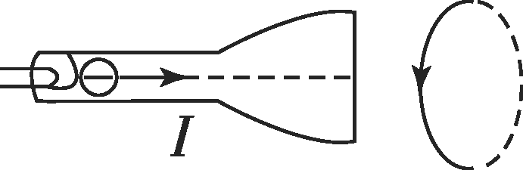一、单选题

1.如图所示，在示波管右边有一通电圆环，则示波管中的电子束将(    )

A. 向上偏转 B. 向下偏转 C. 向纸外偏转 D. 匀速直线运动

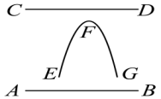2.如图所示，在纸面内水平放置两根长直导线 $AB$ 和 $CD$，只有一条导线中通有恒定电流。在纸面内，一电子由 $E$ 点开始经过 $F$ 运动到 $G$ 的轨迹如图中曲线所示，阻力忽略不计。下列说法中正确的是(    )

A. 导线 $AB$ 中通有从 $A$ 到 $B$ 方向的电流 B. 导线 $AB$ 中通有从 $B$ 到 $A$ 方向的电流  
C. 导线 $CD$ 中通有从 $C$ 到 $D$ 方向的电流 D. 导线 $CD$ 中通有从 $D$ 到 $C$ 方向的电流

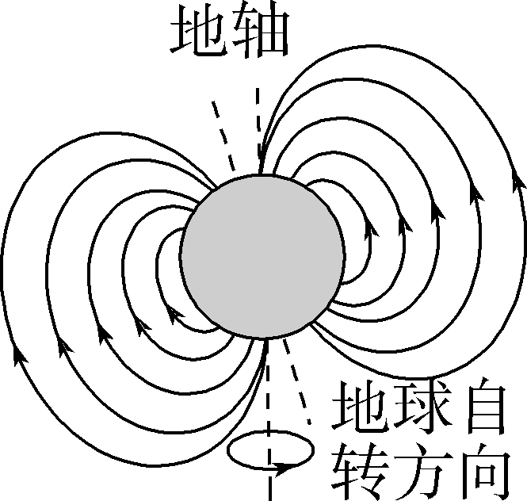3.科学研究表明，地球周围存在的磁场虽然微弱，但作用巨大，既可以抵御宇宙射线对地球的侵扰，也会影响生物的定向迁徙，甚至会影响人的身体健康。如图所示为地球周围的磁感线分布 $($ 磁偏角的影响可以忽略 $)$，下列关于地磁场的说法正确的是(    )

A. 地球周围的磁感线起始于地球南极附近，终止于地球北极附近  
B. 地面附近，磁感应强度的方向与地面平行  
C. 地面附近，赤道处的磁感应强度大小大于两极处的磁感应强度大小  
D. 由外太空垂直射向赤道的带正电粒子将向东偏转

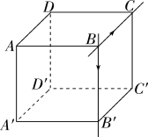4.如图，现有两根通电长直导线分别固定在正方体 $ABCD−A′B′C′D′$ 的两条边 $BB′$ 和 $BC$ 上且彼此绝缘，电流方向分别由 $B$ 流向 $B′$、由 $B$ 流向 $C$，两通电导线中的电流大小相等，在 $A$ 点形成的磁场的磁感应强度大小为 $B_{0}$，已知通电长直导线在周围空间某位置产生磁场的磁感应强度大小 $B=k\frac{I}{r}$，其中 $k$ 为常数， $I$ 为电流大小， $r$ 为该位置到长直导线的距离，则 $D$ 点的磁感应强度大小为(    )

A. B.　　 C. D.

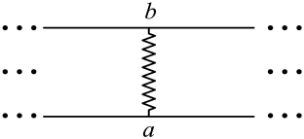5.无限长平行直导线 $a$、 $b$ 每单位长度之间都通过相同的绝缘轻弹簧连接。如图，若 $b$ 水平固定，将 $a$ 悬挂在弹簧下端，平衡时弹簧的伸长量为 $Δl$；再在两导线内通入大小均为 $I$ 的电流，方向相反，平衡时弹簧又伸长了 $Δl$。若 $a$ 水平固定，将 $b$ 悬挂在弹簧下端，两导线内通入大小均为 $2I$ 的电流，方向相同，平衡后弹簧的伸长量恰为 $2Δl$。已知通电无限长直导线在其周围产生磁场的磁感应强度大小与导线中电流大小成正比，与距导线的距离成反比。则 $a$、 $b$ 单位长度的质量比 $m_{a}:m_{b}$ 为(    )

A. $1:6$ B. $1:4$ C. $1:2$ D. $1:1$

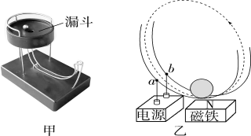6.如图甲为一款网红魔术玩具 $——$ 磁力“永动机”，小钢球放入漏斗后从中间小洞落入下面的弧形金属轨道，然后从轨道另一端抛出再次回到漏斗，由此循环往复形成“永动”的效果。其原理如图乙所示，金属轨道与底座内隐藏的电源相连，轨道下方藏有永磁铁。当如图乙永磁铁 $N$ 极朝上放置，小钢球逆时针“永动”时，下列分析正确的是(    )

A. 小钢球运动的过程中机械能守恒  
B. 该磁力“永动机”的物理原理是电磁感应  
C. 轨道 $a$ 应接电源的正极，轨道 $b$ 应接电源的负极  
D. 电源如何接都不影响“永动”的效果

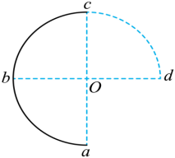7.如图所示， $abc$ 为均匀带电半圆环， $O$ 为其圆心， $O$ 处的电场强度大小为 $E$，将一试探电荷从无穷远处移到 $O$ 点，电场力做功为 $W$。若在 $cd$ 处再放置一段 $\frac{1}{4}$ 圆的均匀带电圆弧，如虚线所示，其单位长度带电量与 $abc$ 相同，电性与 $abc$ 相反，则此时 $O$ 点场强大小及将同样的试探电荷从无穷远处移到 $O$ 点电场力做功为(    )

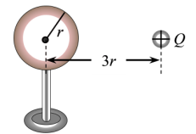A.， $\frac{1}{2}W$ B.， $\frac{3}{2}W$ C. $\frac{3}{4}E$， $\frac{3}{2}W$ D. $\frac{5}{2}E$， $\frac{1}{2}W$

8.如图所示，不带电的半径为 $r$ 的空心金属球放在绝缘支架上，右侧放一个电荷量为 $+Q$ 的点电荷，点电荷到金属球球心的距离为 $3r.$ 达到静电平衡后，下列说法正确的是  
A. 金属球的左侧感应出负电荷，右侧感应出正电荷  
B. 点电荷 $Q$ 在金属球内产生的电场的场强处处为零  
C. 若用导线连接球的左右两侧，球两侧都不带电  
D. 感应电荷在金属球球心处产生的电场场强大小为 $E=k\frac{Q}{9r^{2}}$

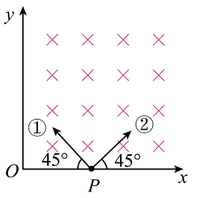9.在 $xOy$ 坐标系的第一象限内存在匀强磁场，两个相同的带电粒子 $①$ 和 $②$ 在 $P$ 点垂直磁场射入， $①$ 的速度与 $x$ 轴负方向成 $45°$， $②$ 的速度与 $x$ 轴正方向成 $45°$，如图所示，二者均恰好垂直于 $y$ 轴射出磁场，不计重力，不考虑带电粒子之间的作用力，根据上述信息可以判断的是(    )

A. 带电粒子 $①$ 在磁场中运动的半径大  
B. 带电粒子 $①$ 在磁场中运动的过程中洛伦兹力的冲量大  
C. 带电粒子 $②$ 在磁场中运动的轨迹短  
D. 两个粒子磁场中运动的过程中平均速率相等

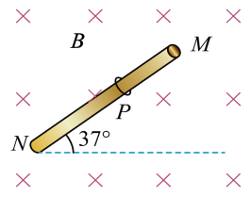10.如图所示，一根足够长的粗糙绝缘细直杆 $MN$，固定在竖直平面内，与水平面的夹角为 $37°$，磁感应强度大小为 $B$、方向垂直纸面向里的匀强磁场充满直杆所在的空间，杆与磁场方向垂直。质量为 $m$ 的带负电小环 $($ 可视为质点 $)$ 套在直杆上，与直杆之间有一个极小的空隙，小环与直杆之间动摩擦因数 $μ=0.5$，将小环从直杆 $MN$ 上的 $P$ 点由静止释放，下降高度为h之前速度已达到最大值。已知小环和直杆之间最大静摩擦力等于滑动摩擦力，小环的电荷量为 $−q(q>0)$，重力加速度大小为 $g$，不计空气阻力，取 $sin37°=0.6$，下列说法中正确的是(    )

A. 小环释放后，一直做加速度减小的加速运动  
B. 小环释放后，小环的速度先增大后减小  
C. 小环释放后，加速度的最大值为 $0.6g$，速度的最大值为 $\frac{2mg}{Bq}$ 
D. 小环下降高度h的过程中，因摩擦产生的热量为 $mgh−\frac{m^{3}g^{2}}{B^{2}q^{2}}$

11.如图所示是粒子流扩束技术的原理简图。正方形区域 $I$、 $II$、 $III$、 $IV$ 对称分布，一束速度相同的质子束射入后能够实现扩束，四个区域内有界磁场 $($ 边界均为圆弧 $)$ 分布可能正确的是(    )  
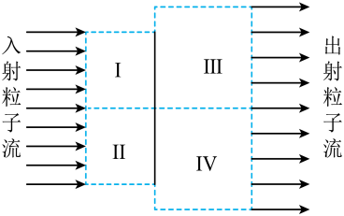A. 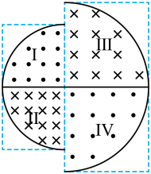 B. 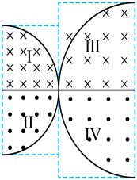 C. 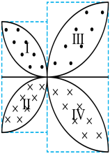 D. 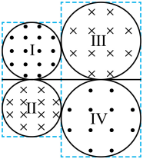

二、计算题

12.如图甲所示， $A$ 板附近的放射源连续放出质量为 $m$、电量为 $+q$ 的粒子，从静止开始经极板 $A$、 $B$ 间电场加速后，沿中心线方向进入平行极板 $C$、 $D$，当 $C$、 $D$ 板间未加电压时，粒子通过两板的时间为 $2t_{0}$。当 $C$、 $D$ 间加上图乙所示电压时，粒子均能从 $C$、 $D$ 极板右侧飞出，打在距 $C$、 $D$ 板右端距离等于该板长的荧光屏上，荧光屏与中心线垂直。已知 $A$、 $B$ 板间电压为 $U_{1}$，极板 $C$、 $D$ 间距为 $d$，不计粒子的重力及相互间的作用。求：

$(1)C$、 $D$ 板的长度 $L$；

$(2)$ 若 $MNPQ$ 区域无磁场，粒子从 $CD$ 板间通过，打在荧光屏上的粒子束的亮线的宽度；

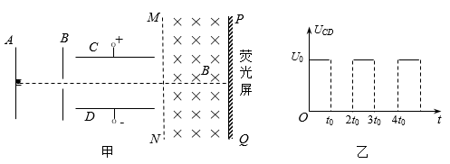 $(3)$ 若 $MNPQ$ 区域存在水平宽度为 $L$，竖直宽度足够大的匀强磁场，磁感应强度为 $B=\frac{U_{0}t_{0}}{dL}$，粒子从 $CD$ 板间通过，打在荧光屏上的粒子束的亮线的宽度。

13.如图所示，在纸面内存在一垂直纸面向外的圆形匀强磁场区域，其半径为 $r_{1}=1.0m$。圆心 $O$ 处有一粒子源，可以在平面内向各个方向发射速度为 $v_{0}=1.0×{10}^{6}m/s$ 的 $α$ 粒子 $($ 即氦核 $)$，其电量为 $q=+3.2×{10}^{−19}C$，质量取 $m=6.4×{10}^{−27}kg$。现以 $O$ 点为原点，建立 $x$ 坐标轴，其中沿与 $x$ 轴成 $θ={120}^{∘}$ 角发射的粒子 $A$，恰好沿 $x$ 轴正向射出圆形磁场区域。求：

$(1)α$ 粒子在圆形磁场区域内运动的轨迹半径 $R_{1}$ 及该磁场的磁感应强度大小 $B_{1}$；

$(2)$ 若在该圆形磁场区域外存在另一垂直纸面向外的匀强磁场 $($ 范围足够大 $)$，其磁感应强度大小 $B_{2}= 0.5B_{1}$，请确定粒子 $A$ 从原点 $O$ 发射至返回原点 $O$ 且速度方向与出发时方向相同所经历的时间 $t$；

$(3)$ 在 $(2)$ 中引入的匀强磁场 $B_{2}$，若有一个以 $O$ 点为圆心的圆形外边界，为保证所有粒子源发射的 $α$ 粒子均能回到 $O$ 点，则磁场 $B_{2}$ 的外边界半径 $r_{2}$ 至少需多大。

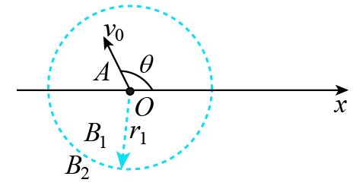

14.为测量带电粒子在电磁场中的运动情况，在某实验装置中建立如图所示三维坐标系 $O−xyz$，并沿 $y$ 轴负方向施加磁感应强度为 $B$ 的匀强磁场。此装置中还可以添加任意方向、大小可调的匀强电场。一质量为 $m$、电量为 $+q(q>0)$ 的粒子从坐标原点 $O$ 以初速度 $v$ 沿 $x$ 轴正方向射入该装置，不计粒子重力的影响。 $(1)$ 
若该粒子恰好能做匀速直线运动，求所加电场强度 $E$ 的大小和方向； $(2)$ 
若不加电场，保持磁场方向不变，改变磁感应强度的大小，使该粒子恰好能够经过坐标为 的点，求改变后的磁感应强度 $B′$ 的大小； $(3)$ 
若保持磁感应强度 $B$ 的大小和方向不变，将电场强度大小调整为 $E′$，方向平行于 $yOz$ 平面，使该粒子能够在 $xOy$ 平面内做匀变速曲线运动，并经过坐标为 的点，求调整后电场强度 $E′$ 的大小和方向。

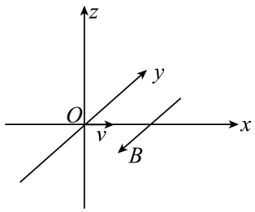

15.如图所示， $Oxy$ 平面内 $y$ 轴右侧连续分布宽度为 $L$ 的无场区域和宽度未知的匀强磁场区域，磁感应强度大小为，方向垂直纸面向里。位于原点 $O$ 处的粒子源能释放出质量为 $m$、电量为 $q$、初速度大小为 $v$ 的正离子，离子沿各方向均匀分布在与 $x$ 轴成 $θ=60°$ 的范围内。沿 $x$ 轴正方向进入第一个磁场区域的离子，离开第一个磁场区域时的偏转角 $β=30°$。不计离子的重力及离子间的相互作用，并忽略磁场的边界效应。求：

$(1)$ 离子进入磁场后做圆周运动的半径 $R$ 以及磁场宽度 $d$；

$(2)$ 恰好能从第一个磁场区域的右边界飞出的离子对应的入射角度及飞出的离子占总离子数的百分比 $η$；

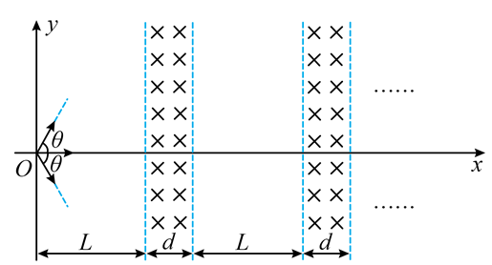 $(3)$ 与 $x$ 轴成 $θ={60}^{°}$ 斜向下入射的离子，沿 $x$ 轴方向最远点的横坐标。

**答案和解析**

1.【答案】 $D$

【解析】由安培定则可知，在示波管处电流磁场方向水平向右，电子由左向右运动，电子束形成的电流方向水平向左，与磁感线平行，由左手定则可知，电子在运动过程中不受洛伦兹力，电子束做匀速直线运动。

2.【答案】 $C$

【解析】洛伦兹力提供电子偏转的向心力， $qvB=\frac{mv^{2}}{R}$，圆周运动的半径 $R=\frac{mv}{qB}$，电子速率不变，偏转半径变小，说明 $B$ 变强，根据曲线运动的特点，合外力指向弧内，则在 $F$ 点右侧洛伦兹力指向左侧，根据左手定值可以判断磁场方向垂直纸面向里，再由安培定则可判断电流方向是从 $C$ 到 $D$，故*C*正确，*ABD*错误。  
故选*C*。

3.【答案】 $D$

【解析】磁感线是闭合的曲线，地球磁场的磁感线从南极附近发出，从北极附近进入地球，组成闭合曲线，曲线的切线方向为该点磁场的方向，所以地面附近的磁场方向不是都与地面平行，故*A*、*B*错误；  
磁感线的疏密表示磁场的强弱，由磁感线分布情况可知，地面附近，赤道处的磁感应强度大小小于两极处的磁感应强度大小，故*C*错误；地球磁场的方向由南向北，当带正电粒子垂直于地面向赤道射来时，根据左手定则可以判断粒子的受力的方向向东，所以粒子将向东偏转，故*D*正确。

4.【答案】 $A$

【解析】设正方体棱长为 $l$，通电导线中的电流大小为 $I$，两条边 $BB′$ 和 $BC$ 上通电导线在 $A$ 点产生的磁感应强度大小均为 $B_{A}=k\frac{I}{l}$，方向分别沿 $AD$ 方向和 $A′A$ 方向，互相垂直，则 $A$ 点磁感应强度大小，同理 $D$ 点的磁感应强度大小。

5.【答案】 $A$

【解析】设直导线单位长度为 $l$  ，弹簧的劲度系数为 $k$  ，对单位长度直导线，根据题意有 $m_{a}g=kΔl$

两通电导线电流方向相同时，通电导线相互吸引，两通电导线电流方向相反时，通电导线相互排斥，根据题意通电无限长直导线在其周围产生磁场的磁感应强度大小与导线中电流大小成正比，与距导线的距离成反比，两导线内通入大小均为 $I$ 的电流，方向相反，平衡时弹簧又伸长了 $Δl$  ，根据 $m_{a}g+F_{a}=k⋅2Δl$

可知 $a$  受到 $b$  的排斥力 $F_{a}=kΔl=k′\frac{I}{2Δl}⋅I⋅l$

若 $a$ 水平固定，将 $b$ 悬挂在弹簧下端，两导线内通入大小均为 $2I$ 的电流，方向相同，平衡后弹簧的伸长量恰为 $2Δl$  ，根据平衡条件 $m_{b}g=F_{b}+k⋅2Δl$

又 $F_{b}=k′\frac{2I}{2Δl}⋅2Il$

联立可得 $m_{b}g=k⋅6Δl$

结合 $m_{a}g=kΔl$  可得 $m_{a}:m_{b}=1:6$。

故选*A*。

6.【答案】 $C$

【解析】小钢球运动的过程中有磁场力做功，机械能不守恒，故*A*错误；  
该磁力“永动机”的物理原理是通电导体在磁场中受力的作用，故*B*错误；  
小钢球逆时针“永动”时，应受向右的安培力，根据左手定则可知通过小钢球电流的方向从轨道 $a$ 到轨道 $b$，所以轨道 $a$ 应接电源的正极，轨道 $b$ 应接电源的负极，故*C*正确；  
电源反接后改变安培力的方向，影响“永动”的效果，故*D*错误。

7.【答案】 $A$

【解析】设 $\frac{1}{4}$ 圆环在圆心处产生的场强大小为 $E_{0}$，对题中 $\frac{1}{2}$ 圆环，由电场强度的合成可知，故*E*；若在 $cd$ 处再放置一段 $\frac{1}{4}$ 圆的均匀带电圆弧，在圆心处产生的场强大小为 $E_{0}$，与 $ab$ 产生的场强大小相等方向相同，则此时 $O$ 点场强大小；  
将一试探电荷从无穷远处移到 $O$ 点，电场力做功为 $W$， $\frac{1}{4}$ 圆环对试探电荷做功为 $\frac{1}{2}W$；在 $cd$ 处再放置一段 $\frac{1}{4}$ 圆的均匀带相反电性圆弧，试探电荷克服电场力做功为 $\frac{1}{2}W$，试探电荷从无穷远处移到 $O$ 点电场力做功 $\frac{1}{2}W$。  
故*BCD*错误，*A*正确。  
故选*A*。

8.【答案】 $D$

【解析】解： $A$、静电感应导致金属球的电荷重新分布，左侧带正电荷，右侧带负电荷，故*A*错误。  
*B*、金属球内各点的场强均为零，即感应电荷在金属球内某点激发的电场场强与点电荷在该点处产生的电场强度大小，方向相反，故*B*错误。  
*C*、金属球是等势体，若用导线连接球的左右两侧，电荷不会中和，故*C*错误；  
*D*、感应电荷在金属球球心处产生的电场场强与 $+Q$ 的点电荷在此处的电场场强大小相等，方向相反，合电场强度为零，因此感应电荷在金属球球心处产生的电场场强大小为 $E=k\frac{Q}{(3r)^{2}}=k\frac{Q}{9r^{2}}$，故*D*正确。  
故选： $D$。  
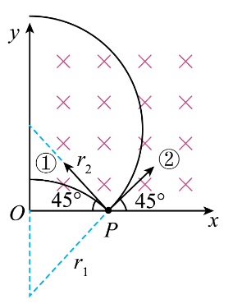9.【答案】 $D$

【解析】 $AC.$ 根据题意，作出两粒子的运动轨迹图，如图所示

由图可知， $①$ 粒子的运动轨迹短， $②$ 粒子的运动轨迹长，根据几何关系，两粒子做匀速圆周运动的半径相等，为，故*AC*错误；

$BD.$ 根据洛伦兹力提供向心力 $F_{洛}=qvB=m\frac{v^{2}}{r}$，可得 $v=\frac{qBr}{m}$，两粒子做匀速圆周运动的半径相等，则两粒子射入磁场的速度大小相等，即两粒子磁场中运动的过程中平均速率相等，设为 $v_{0}$  ，对 $①$ 粒子，根据动量定理有 $I_{F_{洛1}}=mΔv_{1}$，对 $②$ 粒子，根据动量定理有 $I_{F_{洛2}}=mΔv_{2}$，由题意可知， $Δv_{1}<Δv_{2}$，故带电粒子 $①$ 在磁场中运动的过程中洛伦兹力的冲量小，故*B*错误，故*D*正确。

故选*D*。

10.【答案】 $C$

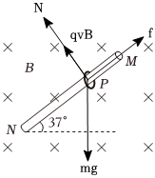【解析】 $AB.$ 刚开始阶段，小环受到重力、支持力沿斜面向上的摩擦力作用，下滑后，由于小环速度逐渐增大，所以还会受到洛伦兹力作用，受力分析如图所示  
根据力的合成与分解，垂直于杆方向，有 $N+qvB=mgcos37°$ 
沿杆方向，有 $mgsin37°−μN=ma$ 
随着小环速度增大，支持力逐渐减小，摩擦力减小，所以加速度增大，故小环会做加速度增大的加速运动，之后洛伦兹力大于重力垂直于杆的分力，支持力垂直于杆向下，垂直于杆方向，有 $qvB=mgcos37°+N$ 
沿杆方向，有 $mgsin37°−μN=ma$ 
小环做加速度减小的加速运动，最后做匀速运动，故*AB*错误；  
*C*.小环释放后，支持力为零，洛伦兹力等于重力垂直于斜面的分力时，加速度最大，根据牛顿第二定律， $mgsin37°=ma$ 
解得 $a=0.6g$ 
当合力为零时，速度最大，根据共点力平衡，有 $mgsin37°=μN$ $$qv_{m}B=mgcos37°+N$$
  
联立解得 $v_{m}=\frac{2mg}{qB}$，故*C*正确；  
*D*.因为下降高度为 $h$ 之前速度已达到最大值，小环下降高度 $h$ 的过程中，根据能量守恒定律，有 $mgh=\frac{1}{2}mv_{m}^{2}+Q$ 
代入速度解得 $Q=mgh−\frac{2m^{3}g^{2}}{q^{2}B^{2}}$，故*D*错误。  
故选： $C$。 $AB$ 
：对小环受力分析，垂直于杆方向列平衡式，沿杆方向列牛顿第二定律表达式，联立解得加速度的表达式，根据速度的变化判断洛伦兹力的变化，进而判断弹力的变化，因此可判断摩擦力的变化，即可判断加速度的变化； $C$ 
：摩擦力为零时加速度最大，根据牛顿第二定律求解最大加速度；合力为零时速度最大，根据平衡条件列式求解最大速度； $D$ 
：根据能量守恒定律求解小环下降高度 $h$ 的过程中因摩擦产生的热量。  
本题考查带电体在重力场和磁场的复合场中的运动，要求学生能正确分析带电体的运动过程和运动性质，熟练应用对应的规律解题。

11.【答案】 $C$

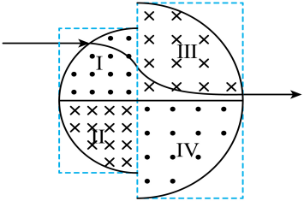【解析】*A*.粒子进入磁场后做匀速圆周运动，由左手定则可知粒子进入磁场后运动轨迹如下图，即入射平行粒子束不会扩束，故*A*错误；

*B*.由左手定则可知，平行粒子入射后，经两个同方向磁场，会向同一方向偏转，不会平行于入射方向射出，故*B*错误；

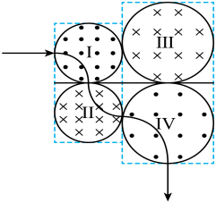*C*.如下图所示，当粒子进入磁场后做匀速圆周运动的半径恰好等于有界磁场的圆弧半径时，一束速度相同的质子束射入后能够实现扩束，故*C*正确；

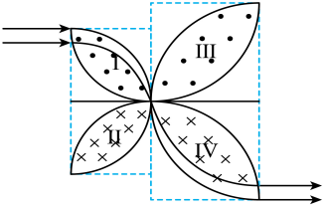

*D*.由左手定则可知，粒子运动轨迹如下图所示，平行粒子束射入后不会实现扩束，故*D*错误。

故选*C*。

12.【答案】 $(1)$ 根据动能定理和运动学公式有

$qU_{1}=$ $\frac{1}{2}mv_{0}^{2}$  ， $L=2v_{0}t_{0}$，解得： $L=$

$(2)①$ 粒子的侧向位移最大，应让粒子从 $0$、 $2t_{0}$、 $4t_{0}……$ 等时刻进入偏转电场，在这种情况下，粒子在偏转电场中先做类平抛运动，后做匀速运动，其加速度为 $a=$ $\frac{qU_{0}}{md}$  ，由运动学规律可得：

$y_{1}=$ $\frac{1}{2}at_{0}^{2}$  ， $v_{y}=at_{0}$，

粒子从电场出射后仍做匀速直线运动，故可得粒子打在荧光屏上距离中心线的最大距离为：

$$y_{max}=y_{1}+3v_{y}t_{0}$$

$y_{max}=$ $\frac{1}{2}\frac{U_{0}q}{dm}t_{0}^{2}$ $+$ $\frac{3U_{0}q}{dm}t_{0}^{2}$ $=$ $\frac{7U_{0}q}{2dm}t_{0}^{2}$

$②$ 粒子的侧向位移最小，应让粒子从 $t_{0}$、 $3t_{0}……$ 等时刻进入偏转电场，在这种情况下，粒子打在荧光屏上距离中心线的最小距离为： $y_{min}=y_{1}+2v_{y}t_{0}$， $y_{min}=$ $\frac{5U_{0}q}{2dm}t_{0}^{2}$  ；

则打在荧光屏上的粒子束的宽度为 $Δy=y_{max}−y_{min}=$ $\frac{U_{0}q}{dm}t_{0}^{2}$

$(3)$ 设粒子从偏转电场中射出时的偏向角为 $θ$，所以粒子在磁场中运动半径应为：

$R=$ $\frac{mv_{t}}{Bq}$  ， $sin$ $θ=$ $\frac{v_{y}}{v_{t}}$   ， $v_{y}=$ $\frac{U_{0}q}{dm}t_{0}$  ， $B=$ $\frac{U_{0}t_{0}}{dL}$  ，解得 $R=$ $\frac{L}{sinθ}$  ，

所以粒子垂直打在荧光屏上，由于各个时刻从偏转电场中出来的粒子速度大小相同，方向也相同，因此粒子进入磁场后的半径也相同。由于粒子从偏转电场中出来时的最大侧向位移和最小侧向位移的差值与无磁场时打在荧光屏上的粒子束宽度相同，则为： $v_{y}′=$ $\frac{U_{0}q}{dm}t_{0}^{2}$  ，所以有磁场时打在荧光屏上的粒子束的宽度也为 $v_{y}′=$ $\frac{U_{0}q}{dm}t_{0}^{2}$

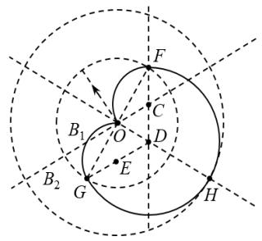13.【答案】 $(1)$ 如图所示做速度的垂线，找到圆心 $C$ ，半径为 $OC$ ，画出轨迹圆 $C$ ，与磁场圆 $B_{1}$ 的边界相交于 $F$  点。可得在磁场 $B_{1}$ 中的轨迹圆心角为 $120°$，利用几何关系可得：

$qB_{1}v_{0}=\frac{mv_{0}^{2}}{R_{1}}$

整理后解得  ；

$(2)$ 因为 $B_{2}$ $= 0.5B_{1}$ ，所以

找到圆心 $D$ ，半径为 $FD$ ，画出轨迹圆 $D$ ，与磁场圆 $B_{1}$ 的边界相交于 $F$ 、 $G$ 点，回到磁场圆 $B_{1}$，轨迹圆的圆心为 $DG$  的中点 $E$ ，画出轨迹圆 $E$ ，回到 $O$  点， $OE$ 为轨迹半径，速度垂直于轨迹半径。因为 $OC = CD = DE= OE$，所以四边形 $OCDE$  为菱形，故 $OE//CD$，所以粒子 $A$ 第一次返回原点 $O$ 时的速度方向沿 $x$  轴的正方向。

设从 $O$  处出发第一次回到 $O$  点的时间为 $t_{0}$，由几何关系知：



 则粒子在磁场 $B_{1}$ 中运动时间为 
粒子在磁场 $B_{2}$ 中运动时间为

从 $O$  处发射到第一次回到 $O$  点，速度方向刚好顺时针转过 $120°$，所以从 $O$  处发射至返回原点 $O$  且速度方向与出发时方向相同所经历的时间

考虑到运动的周期性 取正整数 $)$；

$(3)$ 如图所示，轨迹圆 $D$  上离 $O$  点最远的点是 $H$  点 $($ 它在磁场圆和轨迹圆连心线 $OD$  的延长线上 $)$，

$OCD$ 为正三角形，所以 $OD = R_{1}$

故有。

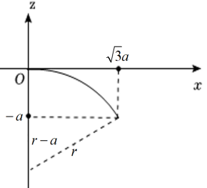14.【答案】 $(1)$ 由左手定则可知，粒子初始受到沿 $z$ 轴负方向的洛伦兹力；若想使粒子恰好做匀速直线运动，则粒子所受电场力与初始的洛伦兹力为一对平衡力；即满足： $qvB=qE$ 
解得： $E=vB$ 
由于粒子带正电，其所受电场力方向与电场强度方向相同，即电场方向为 $z$ 轴正方向； $(2)$ 
粒子在磁场作用下做匀速圆周运动，可知其在 $xOz$ 平面内的运动轨迹如图：  
由题意可知，粒子在 $xOz$ 平面内，经过点 
由几何关系可知： 
解得： $r=2a$ 
由洛伦兹力提供向心力可知： $qvB′=m\frac{v^{2}}{r}$ 
解得磁感应强度大小为： $B′=\frac{mv}{2qa}$； $(3)$ 
由粒子恰好在 $xOy$ 平面内做匀变速曲线，可知其在 $z$ 轴方向上受合力为零，故 $qE_{z}=qBv$，即电场在 $z$ 轴方向上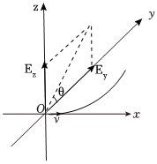的分场强沿 $z$ 轴正方向；  
在 $xOy$ 平面内，粒子做类平抛运动，由运动学关系式可知，在 $xOy$ 平面内，粒子经过点 时，  
在 $y$ 轴正方向上，粒子做匀加速运动： $a=\frac{1}{2}a_{y}t^{2}$， $a_{y}=\frac{qE_{y}}{m}$；  
在 $x$ 轴正方向上，粒子做匀速运动：；  
联立解得： $E_{z}=vB$， $E_{y}=\frac{2mv^{2}}{3qa}$；  
若改变后的电场强度方向与 $y$ 轴方向夹角为 $θ$，则 $θ$ 满足： $tanθ=\frac{E_{z}}{E_{y}}$，合电场强度大小满足：，  
联立解得：， $tanθ=\frac{3qaB}{2mv}$。

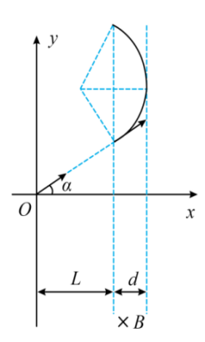15.【答案】 $(1)$ 对离子在磁场中，由牛顿第二定律： $qvB=\frac{mv^{2}}{R}$，  
得，  
对沿 $x$ 轴正方向进入磁场的离子：由于离开第一个磁场区域时的偏转角 $β=30°$，可知该离子运动轨迹的圆心角为 $α=30°$．  
由几何关系得： $sin30°=\frac{d}{R}$，  
解得 $(2)$
如图所示，假设与 $x$ 轴成斜向上成 $α$ 入射的离子恰好从磁场右侧相切，由几何关系可得： $sinα=\frac{R−d}{R}$ 
，  
代入数据得： $sinα=\frac{1}{2}$ 即： $α=30°$，  
即斜向上 $α$ 到斜向下向 $θ$ 角范围内均有离子射出，  
即 $η=\frac{α+θ}{2θ}$，  
解得： $η=75\%$ $(3)$
方法一：假设将无场区撤掉，即可等效为离子从与 $x$ 轴成 $θ={60}^{∘}$ 斜向下射入匀强磁场，由几何关系可得，在磁场中沿 $x$ 轴方向最远距离为： $x_{max}=Rsin{60}^{∘}+R$，  
代入第一问中的 $R$ 可得：，  
根据磁场宽度可知，离子在第四个磁场中到达最远位置，  
则能到达离沿 $x$ 轴方向最远距离为 
方法二：  
在最远位置时，离子的速度方向变为沿 $y$ 轴正方向，则沿 $y$ 方向由动量定理可得 $Σqv_{x}BΔt=mΔv$，  
即 $qBx_{B}=mv−mv_{y}$，  
与 $x$ 轴成 $θ={60}^{∘}$ 斜向下入射的离子，能到达离沿 $x$ 轴方向的距离最远 $v_{y}=−vsin{60}^{∘}$ 
，  
代入数据得：，  
离子在第四个磁场中到达最远位置，则能到达离沿 $x$ 轴方向最远距离为。